Номер в геральдическом реестре  Ульяновской области | Дата внесения  в геральдический реестр  Ульяновской области | Название официального символа | Регистрационный номер  в Государственном геральдическом  регистре Российской Федерации  и дата внесения | Цветное графическое  изображение (рисунок)  официального символа  (в действующей редакции) | Геральдическое описание  официального символа (текст)  с указанием автора/авторов  (в действующей редакции) | Решение об утверждении  (об изменении)  официального символа | Место хранения  официального символа
1 | 2 | 3 | 4 | 5 | 6 | 7 | 8
268 | 28.06.2018 | Флаг  Среднеякуш-кинского сельского поселения | № 8707  от 20.11.2013 | 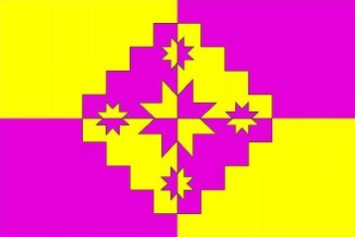 | Прямоугольное двустороннее полотнище  с отношением ширины к длине 2:3, воспроизводящее фигуры герба Среднеякушкинского сельского поселения в жёлтом и пурпурном цвете.  Флаг разработан авторской группой в составе: Константин Мочёнов, исполнительный директор правления общероссийской общественной органи-зации «Союз геральдистов России» (г. Химки), Ольга Салова, художник общества с ограниченной ответственностью «Регион-Сервис» (г. Москва), Константин Ефимовский (г. Архангельск). | Решение Совета депутатов  муниципального  образования  «Среднеякуш-кинское сельское поселение»  от 29.07.2013  № 54/36 | Администрация муниципального  образования  «Среднеякуш-кинское сельское поселение»

